询价任务书

根据《中华人民共和国招标投标法》等有关规定，舟山海洋综合开发投资有限公司以询价的方式就九龙A6 HKL6600G4 12座汽油版采购项目组织询价工作。

一．基本情况：

| **序号** | **内容** | **说明与要求** |
| --- | --- | --- |
| 1 | 项目名称 | 九龙A6,HKL6600G4 ,12座汽油版采购项目 |
| 2 | 项目内容 | 本次询价确定1家单位作为舟山海洋综合开发投资有限公司九龙A6 HKL6600G4,12座汽油版采购项目供货单位，采购数量为1辆。  车辆要求：供应商提供的车辆必须是符合国家技术规范质量标准、无瑕疵的全新产品，车辆生产日期要求在2024年5月1日以后。交车地点浙江舟山（含运费） |
| 3 | 供应商要求 | 1.供应商应当具备下列一般条件：具有独立承担民事责任的能力；具有良好的商业信誉和健全的财务会计制度；.具有履行合同所必需的设备和专业技术能力； 具有依法缴纳税收和社会保障资金的良好记录。  2.供应商需具备江苏九龙汽车制造有限公司官方授权的品牌销售服务相关资质；如中标，须携带江苏九龙汽车制造有限公司授权资质文件，签订合同前出示；如中标，须承诺在合同签订日起约定45天内提供车辆。  3.质保期：整车质保期不少于一年，车辆发动机二年或五万公里，此项须列入合同细则。在质保期内车辆发生非人为性故障，供应商必须免费提供维修服务。  4.供应商承诺协助配合完成车辆上牌、购置税缴纳、保险办理等相关手续办理工作。  5.合同签订生效，车辆到货，验收合格后，自收到增值税专票后10个工作日内，支付合同价的100%（必须开具合同金额100%的正式税务发票）。 |
| 4 | 询价方式 | 在“乐采云”平台（网址为https://www.lecaiyun.com/）的乐采寻源栏目发布竞价公告，公告时间结束后即报价时间结束，届时系统对所有参与供应商按照报价由低到高进行排序,采购人根据实际情况自动选择成交供应商，即满足商务要求且价最低者为最终确定的车辆供应单位。 |

二、投标人资格条件:

1、具有独立法人资格；

2、本项目不接受联合体报名。

三、需提交的文件资料（均需加盖公章）：

1、报价表；

2、营业执照副本；

3、厂家授权经销商的销售授权证明；

四、联系方式:

询价人名称：舟山海洋综合开发投资有限公司

地址：浙江省舟山市定海区临城街道金岛路20号舟基大厦1716室

联系人：李先生

联系电话：0580-2608506

舟山海洋综合开发投资有限公司

2024年10月25日

江苏九龙汽车制造有限公司 *A6* *(3TZ)* 配置表

|  |  |  |  |  |  |
| --- | --- | --- | --- | --- | --- |
| 型 号 | 主 要 参 数 | 底 盘 配 置 | 基 本 配 置 | | 选 装 配 置 |
| HKL6600G4 | 长*宽*高 (mm) ：5990*1880*2320  轴距 (mm) ：3720  最高车速： 145km/h  油箱容量：70 升  座位数： 12座  座椅布局： 见下图  发动机型号： 3TZ  排放标准：重型国四  排量： 2.693 升  额定功率 (kW /rpm) ：120/4600-5000  最大扭矩 (N·m/rpm) ：260/2600-3600  发动机自动仓灭火装置  行驶记录仪 | 离合器：单片、液压操纵  变速箱：六档自动变速箱  软轴操纵  轮胎：215/75R16LT 子午线轮胎  制动系统：前盘后鼓  ABS+EBD  主动式真空助力器  悬挂：前双横臂式独立悬架  后变刚度板簧  动力转向系统  后桥：整体冲压式后桥  排气系统：三元催化 | 外  观 | 金属漆：星光银、车菊蓝、钛金灰、银灰双色  素色漆：茉莉白、典雅双色  手动中滑门、防紫外线前挡风玻璃、 白色侧窗玻璃  新款前脸、整体式组合大灯、雾灯、高位刹车灯 镀铬前格栅 铝合金轮辋 (5 个) 、车身彩条 | **座椅面料改仿皮**  **内藏式侧推拉窗2个**  **防 撞 雷 达(前 )**  **逃生天窗(含遮阳帘)**  **6AT 自动挡**  **木纹地板**  **整车大巴豪华座椅**  **车辆外观颜色待定** |
| 内  饰 | 豪华仪表台、中门整体式踏步  滑移式主、副驾驶座椅  独立靠背可调式乘客座椅、两点式、三点式安全 带、PVC 地板革、豪华整体侧围装饰板  豪华皮革顶棚、中央置物盒  前座暖风 (含除霜器) 、后座暖风  前后分体式空调、喷淋式空调出风口  双后顶蒸发器、负离子空气净化器 2 个 |
|
|
| 功  能  件 | 镀铬电动后视镜、遥控门锁  电动前门窗、防炫目内后视镜  间歇式前雨刮、后雨刮、后电除霜器  前后玻璃洗涤器  上下可调节式方向盘  主、副驾遮阳板 (带化妆镜)  倒车雷达 (后) 、  MP5 (含倒车影像)  车内扬声器 6 个  USB 充电插座：4 个 |
|  |  |  |  |  |

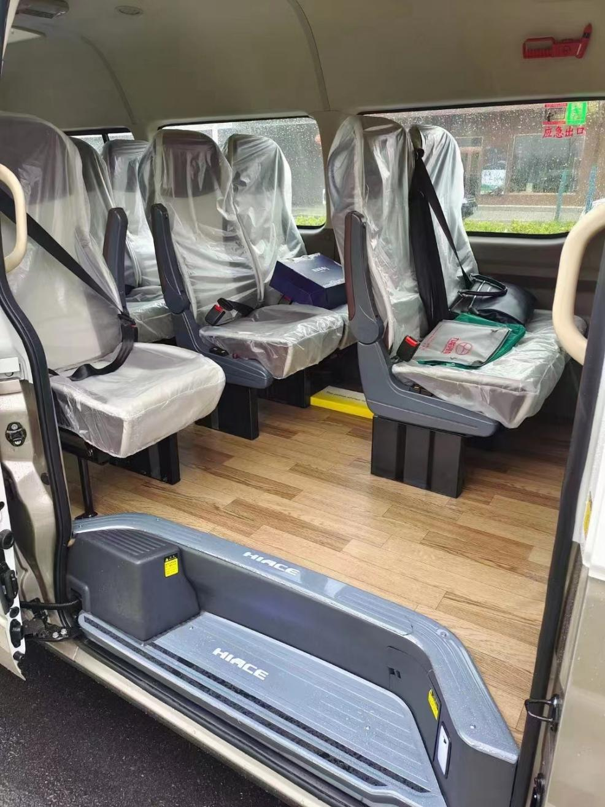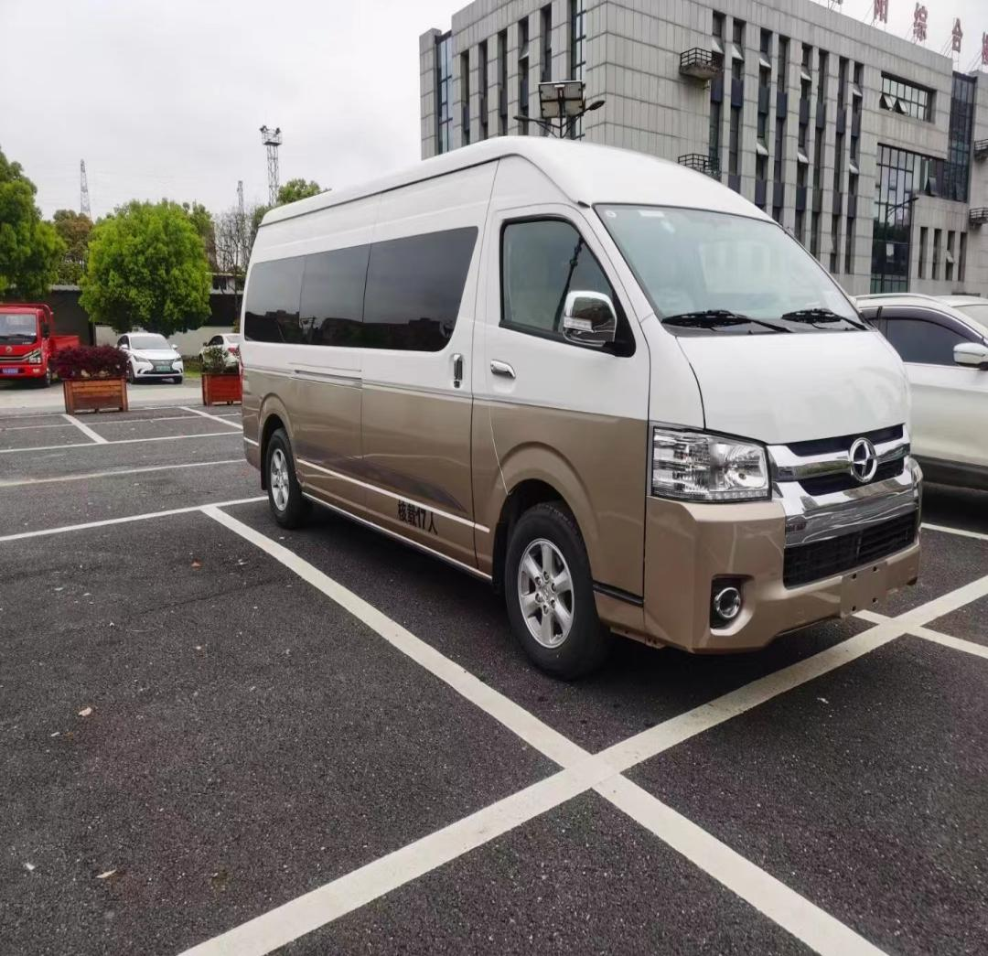

图片参考如下：

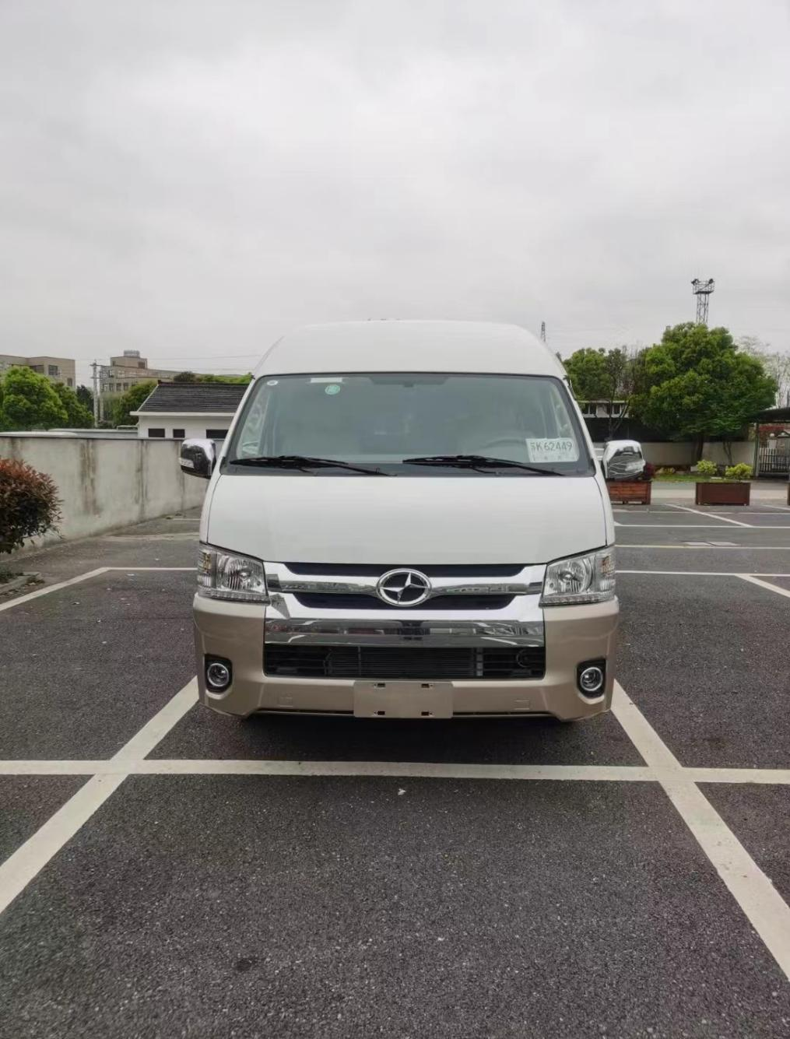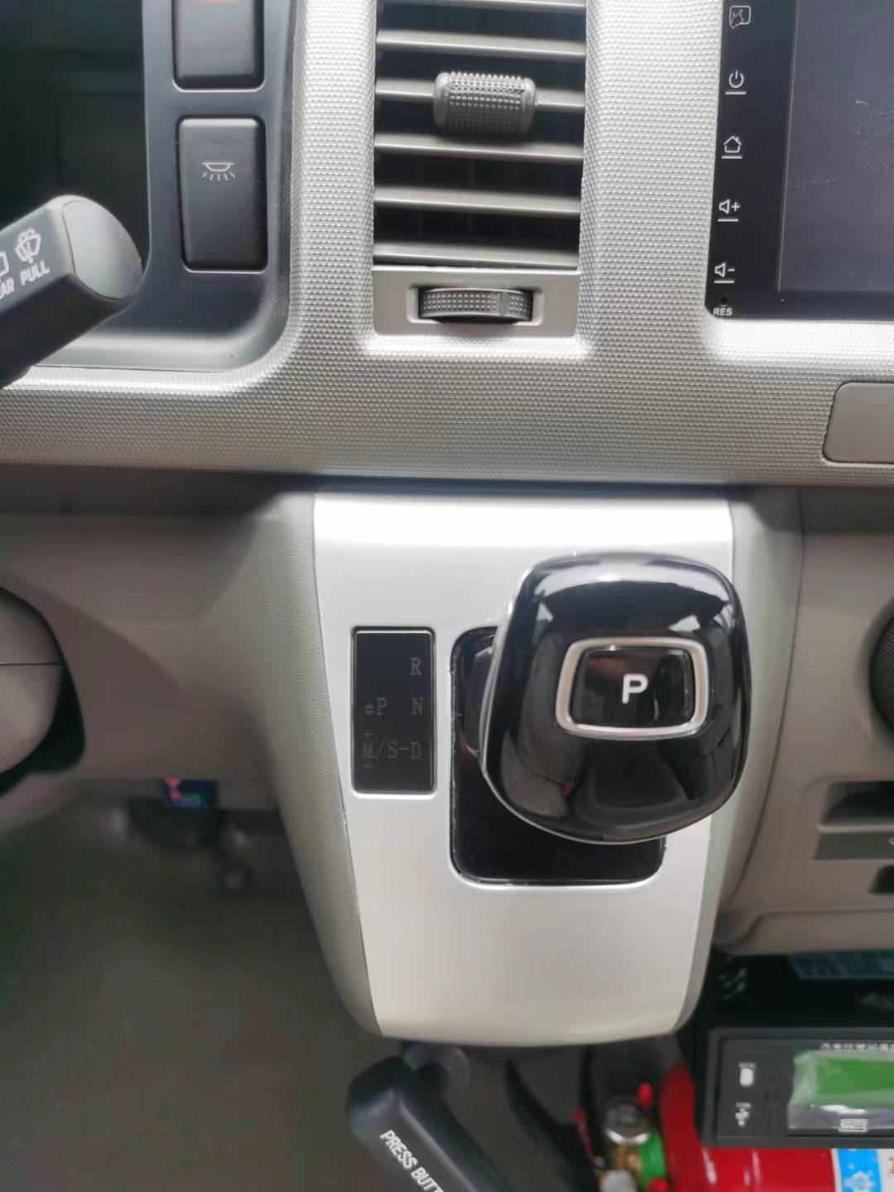

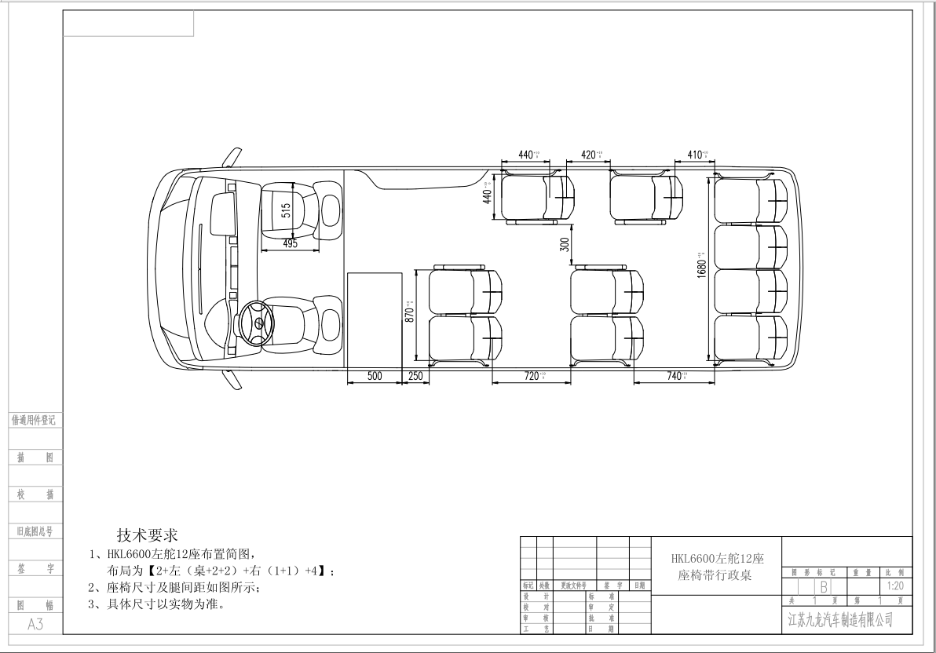

技术要求